VJERONAUK – PONAVLJANJE GRADIVA

- PREKRIŽI ŠTO ŠTO BOG NIJE STVORIO NEGO SU LJUDI NAPRAVILI. (životinje nisu iz crtanog filma)
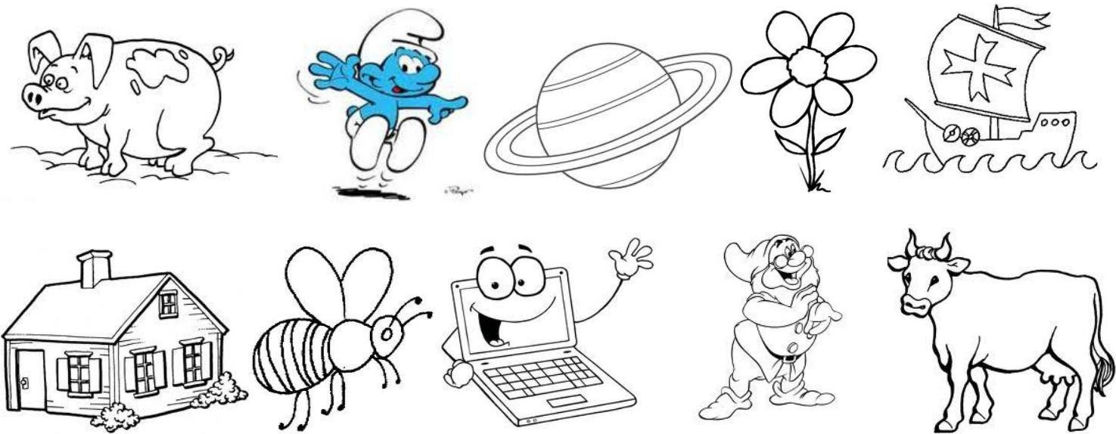

- KAKO SU SE ZVALI PRVI LJUDI?

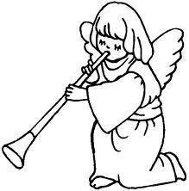
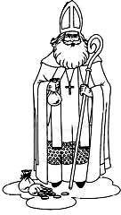
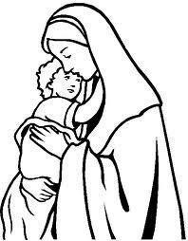
- NA CRTE NAPIŠI TKO JE NA SLICI.

- ISUS SE RODIO U:
a) KUĆI b) ŠTALICI c) DVORCU

